# 

# Інструкція по налаштуванню корпоративного доступу до продуктів Microsoft.

Є два варіанти використання: онлайн в браузері (т.я. Google Chrome, Edge) та оффлайн, попередньо встановивши всі необхідні програми на свій персональний компʼютер.

Адміністратор Microsoft365 має направити вам тимчасовий пароль для авторизації у всіх сервісах. Новий пароль, який ви введете буде слугувати точкою входу у всі сервіси від Microsoft.

**Процедура по онлайн використанню:**

<https://www.office.com/> - переходимо на сайт і користуємось. Дана сторінка слугує «робочим столом» для всіх сервісів від MS.

**Процедура по оффлайн використанню:**

Перед початком потрібно видалити із системи всі не ліцензійні продукти Office.

Для завантаження комплекту програм потрібно перейти за посиланням відповідно до вашої ОС:

Mac OS: <https://apps.apple.com/ua/app-bundle/microsoft-365/id1450038993?mt=12>

Windows: <https://portal.office.com/account#> або скачати на диску файл <https://drive.google.com/file/d/1UcO3lzX0louKHe1FoerP7c7S9BXd4P8j/view?usp=sharing>

Також окремо потрібно завантажити програму MS Teams:

MacOS: <https://www.microsoft.com/en-us/microsoft-teams/download-app#for-desktop1>

Windows: <https://www.microsoft.com/uk-ua/microsoft-teams/download-app>

1. У нижній частині області папок натисніть кнопку **Додати обліковий запис**.  
   Кнопка "Додати обліковий запис" в Outlook
2. Виберіть запропонований обліковий запис у розкривному меню або введіть інший обліковий запис і натисніть кнопку **Продовжити**.
3. Якщо з'явиться відповідний запит, введіть пароль для облікового запису та натисніть кнопку **Готово**.  
     
   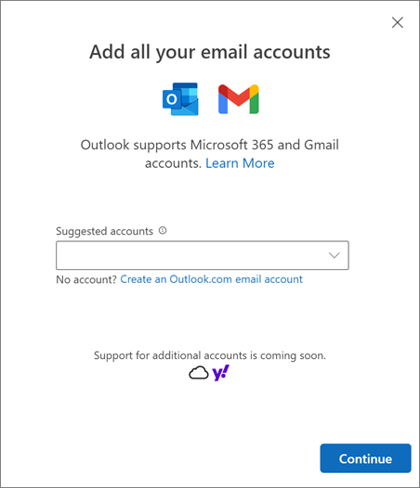

## Керування обліковими записами електронної пошти

1. Виберіть **Переглянути**> **Параметри подання**.
2. Виберіть **Облікові записи**> **Облікові записи електронної пошти**.
3. Додайте нові облікові записи або керуйте доданими обліковими записами.
4. Завершивши, закрийте вікно **Настройки**.

## Outlook не приймає пароль

Якщо ви забули пароль для облікового запису Microsoft, користувацький [помічник із входу](https://go.microsoft.com/fwlink/?linkid=2245454) , щоб повернутися до свого облікового запису.

Якщо ви знаєте, що використовуєте правильний пароль для облікового запису електронної пошти, але outlook не прийме його, може з'явитися повідомлення про помилку:

* Сталася помилка під час налаштування. Можливо, знадобиться ввести пароль програми. Спробуйте ще раз або скористайтеся іншим обліковим записом.

Паролі програм створюються випадковим чином одноразово за допомогою паролів, які надають тимчасовий доступ до ваших онлайнових облікових записів. Тимчасові паролі діють як рівень безпеки, запобігаючи необхідності надавати облікові дані основного облікового запису потенційно менш захищеним або невідомим програмам.

Залежно від постачальника, пароль програми може знадобитися, щоб додати певні типи облікових записів до Outlook. Щоб отримати пароль програми, потрібно звернутися до постачальника послуг електронної пошти. Ваш постачальник послуг електронної пошти надасть інструкції з створення пароля програми для облікового запису електронної пошти, який використовуватиметься в програмах електронної пошти сторонніх постачальників, наприклад Outlook.